*Ich möchte:* Den Schülerinnen und Schülern einen **Chat** erstellen

Ein Chat ist eine Möglichkeit der direkten Kommunikation. Zeitgleich online - können Textnachrichten innerhalb einer Gruppe ausgetauscht werden.

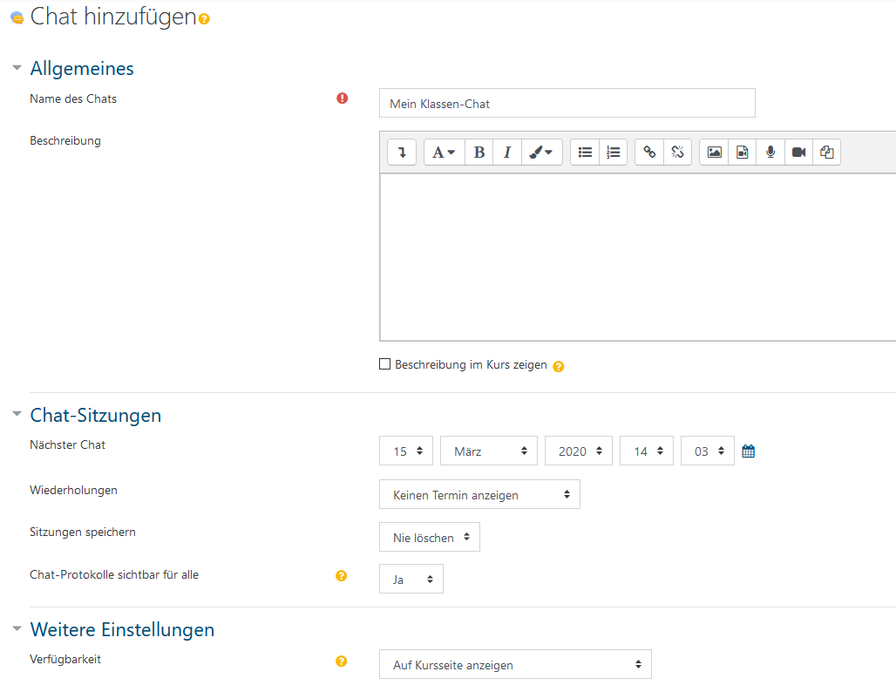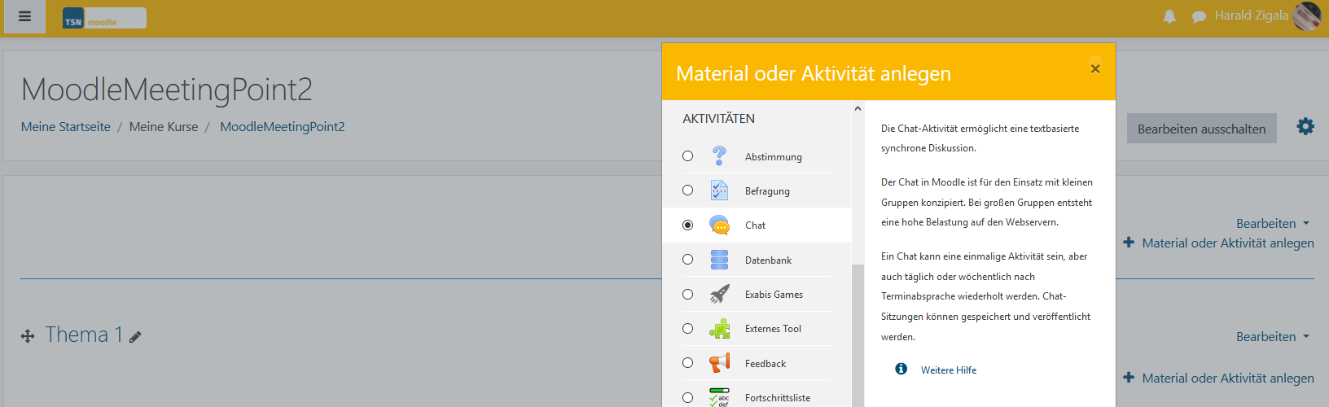

**3**

**2**

**1**

Nr. 4: einen Namen vergeben

Nr. 5: Gewünschtes auswählen

**4**

**5**

=================================================================

Aus Schüler/innen-Sicht kann das dann so aussehen:

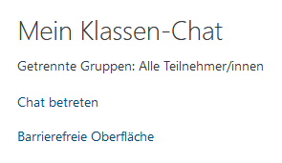

Nr. 1: den Chat betreten

**1**

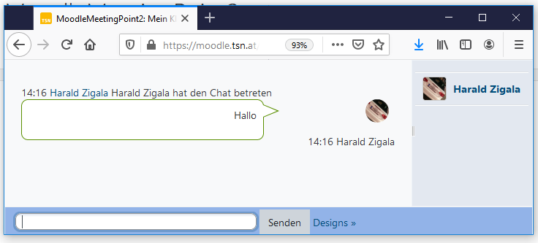

Nr. 2: Aussehen des Chats wählen

Nr. 3: Text eingeben und senden

**2**

**3**

Viel Erfolg!

**3**